Олехнович Марина Викторовна
Развитие мелкой моторики у детей с задержкой психического развития
Истоки способностей и дарований детей на кончиках их пальцев. Чем больше уверенности в движениях детской руки, тем тоньше взаимодействие руки с орудием труда, сложнее движения, ярче творческая стихия детского разума. А чем больше мастерства в детской руке, тем ребенок умнее…»
В. А. Сухомлинский
На первый взгляд мелкая моторика рук – всего лишь ловкость пальцев и кистей, позволяющая выполнять действия разной степени сложности. На самом же деле это физиологический процесс, который координирует работу мышечной, нервной и зрительной систем организма, задействует наше мышление, воображение, пространственное восприятие и память.
Развитие мелкой моторики – это одно из самых важных направлений развития детей в возрасте двух лет. Развивая детские пальчики, мы не только помогаем ребёнку научиться виртуозно владеть своими руками, но и стимулируем развитие речи; активизируем активные и пассивные движения пальцев рук, развиваем координацию движений, чувство ритма, самоконтроль, синхронность выполнения движения, подготавливаем руки к письму.
В продаже есть готовые игры с предметами для развития мелкой моторики. Это мозаика, конструктор, вкладыши, бусы, шнуровка и т.п.
Наши дети с интересом знакомятся и осваивают все имеющиеся игры.
Но развивать мелкую моторику можно и без дорогих пособий или игрушек. Занятия с ребенком с ЗПР можно проводить в домашних условиях с использованием простых бытовых вещей.
В своей работе я использую предметы, которые окружают ребёнка в быту: пуговицы, прищепки, крышечки, резинки для волос, коктейльные трубочки, крупу, капсулы разных форм и размеров, бигуди и шнурки.
Прищепка в игре – это универсальный предмет: он может служить конструктором, пинцетом; помогает запоминать цвета и быть дополнением при составлении фигуры (Рис. 1).
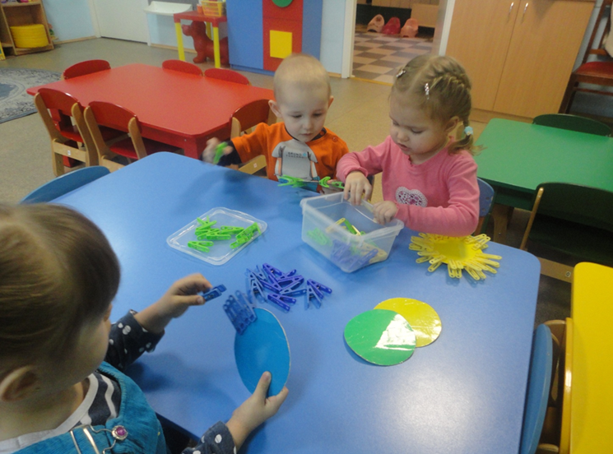
Рисунок 1.
Детям с особенностями свойственно выполнять действия проталкивания. Учитывая их потребности, возникла идея сделать такие игры, где используются мелкие предметы и отверстия – сортировка бусин по цвету в баночки от пальчиковых красок, детали мелкого конструктора в непроливайки (Рис. 2).
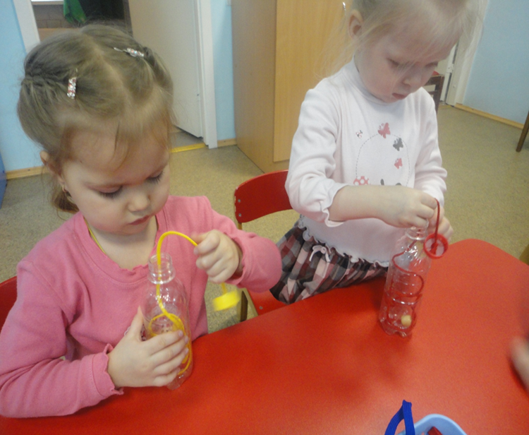
Рисунок 2.
В игре «Покорми Тигра и Обезьянку» используются крышечки с наклейками. В одном комплекте это фрукты и овощи, а в другом – животные.
Свинка – это пластиковая бутылка, рот-горлышко. Дети кормят свинку капсулами от бахил (Рис. 3).
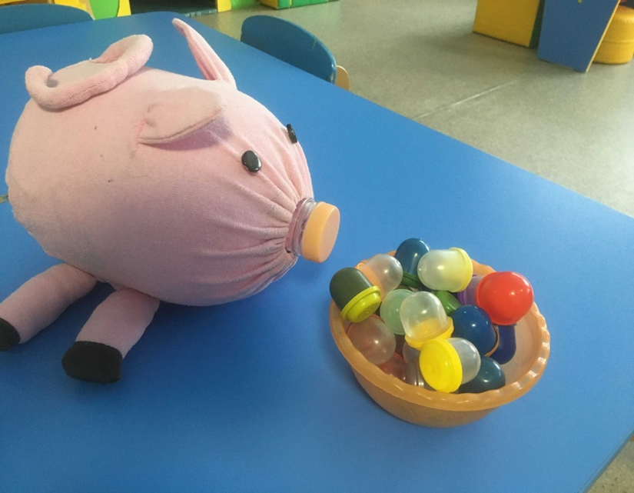
Рисунок 3.
Капсулы от киндера сюрприза в обёртках не только для проталкивания в отверстие на крышке банки, но ещё можно рассматривать яркие картинки.
Игра «Собери бусы» - используются косточки от бухгалтерских счетов (Рис. 4).
Бигуди для наматывания шнурка развивают движения кисти рук. Для малышей эти манипуляции являются увлекательнейшим исследовательским процессом (Рис. 5).
Резинки для нанизывания на пальчики; дорожки с пуговицами для «путешествия» пальчиков.
Крышки разных размеров используем как сухой бассейн для рук, сортируют по цвету, навинчивают, нанизывают на шнурок.
.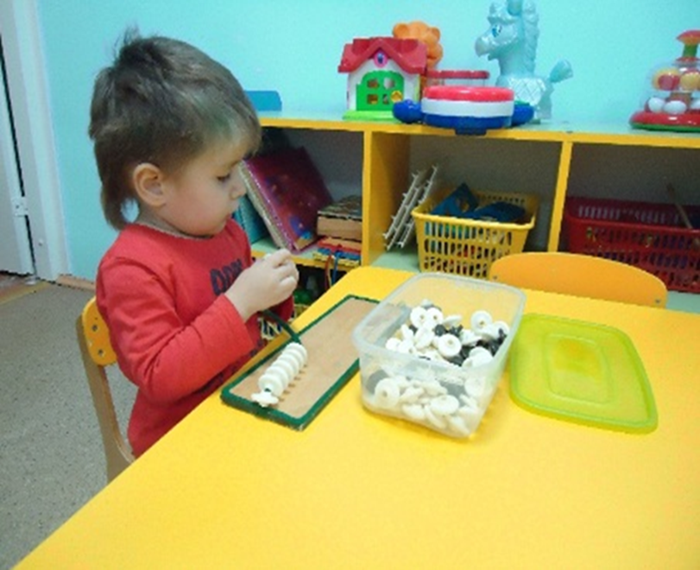
Рисунок 4.
Одно из любимейших занятий детей это игра с крупой. Усаживает на длительное время даже гиперактивного ребёнка.
Мячики СУ-ДЖОК, зубные щётки, 3-х и 6-тигранные карандаши, каучуковые мячики - эти предметы использую в качестве массажа.
Мячики и карандаши ещё являются хорошими тренажёрами при обучении работы с пластилином.
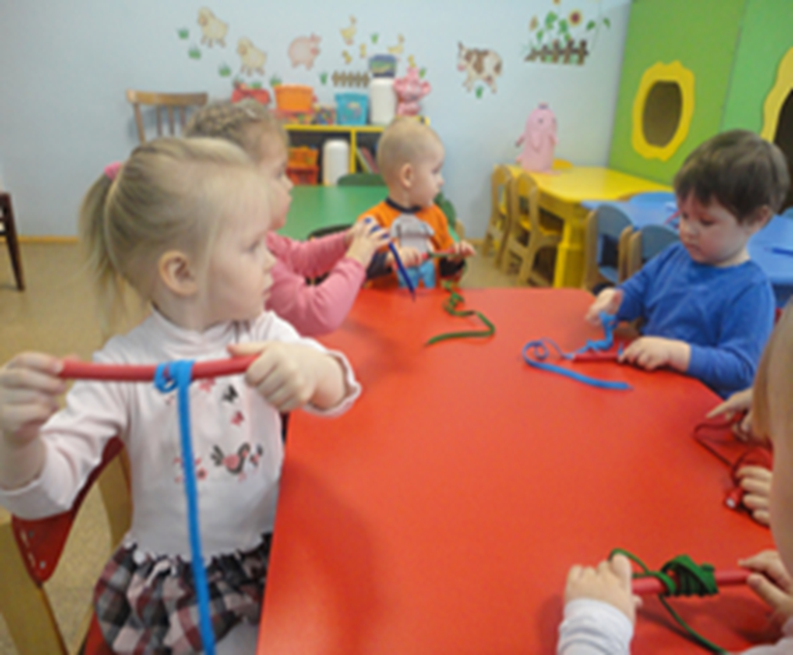
Рисунок 5.
В своей работе стараюсь обеспечить воспитанникам развивающую среду, которая каждый день обогащает их и в которой представлено неисчерпаемое богатство окружающего мира.

